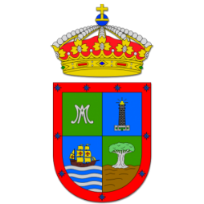
MARÍA ARACELI VIERA BRITO
Plaza del rosario, 3
38726 BARLOVENTO
TELÉFONO: 922186002 ext. 2023/671065281
e-mail: cultura@barlovento.es

Experiencia

MAYO 1996 HASTA LA ACTUALIDAD

AUXILIAR ADMINISTRATIVO - TÉCNICO DE CULTURA - AYUNTAMIENTO DE BARLOVENTO

Educación

1989 - 1995

TÉCNICO SUPERIOR ADMINISTRATIVO (FPII), INSTITUTO DE FORMACIÓN PROFESIONAL VICENTE SAN JUAN – SAN ANDRÉS Y SAUCES (ACTUALMENTE I.E.S. CÁNDIDO MARANTE EXPÓSITO)

ACtitudes
- Habilidad comunicativa
- Empatía
- Capacidad de colaboración
- Capacidad de adaptación

